第一题：建立一个包含标签框和一个按钮（标题为“打印年份")的界面，点击按钮，在标签框中显示年份，比如“2017年”。
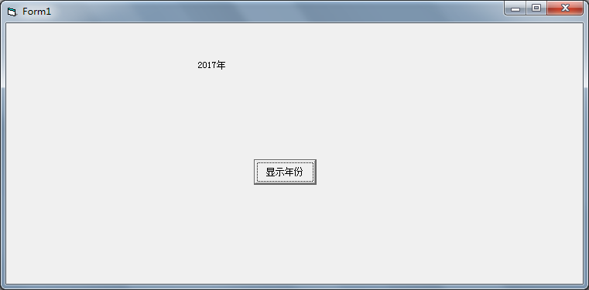

第二题：建立一个包含三个标签框（标题分别为：“票价：”、“重量：”和“运费”）三个文本框和一个按钮（标题为“计算运费”）的界面，输入票价和重量并单击后显示对应运费，重量低于20kg，不收运费；重量如果超过20kg，超过部分按票价的1.5%收费。
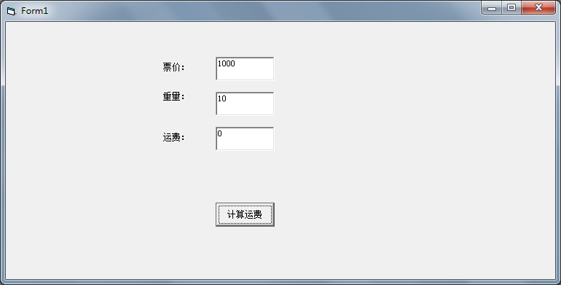
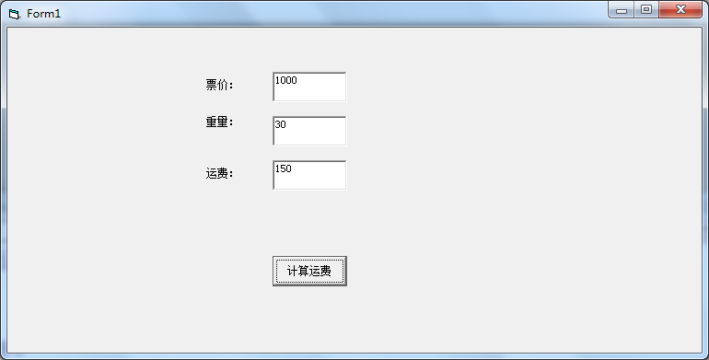

第三题：建立包含一个标签框（标题为：“考试成功！”）和两个命令按钮(标题分别为“开始”和“停止”）的界面，窗体启动时，标签框在最左边，当单击开始按纽时，标签框开始向右移动，每10毫秒移动10个像素，单击停止按钮，标签框停止运动。当移动到最右边时，标签框开始从右边往左边移动。
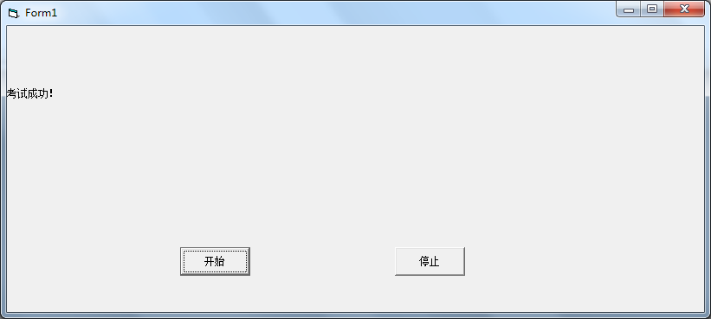
（图1：标签框从最左向右运动）
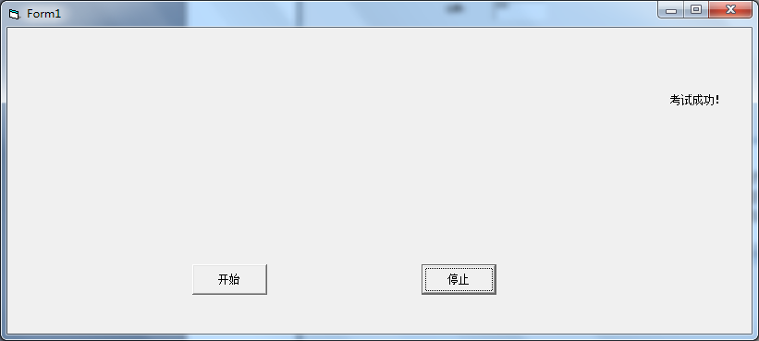
（图二：标签框从最右往左移动）

第四题：建立包含一个按纽，按纽标题为“打印式数”的界面，点击按钮，在窗体上打印出所有式数（式数为一个四位数，这个数从个十百千位倒过来读后刚好等于这个数的4倍。例如2178，倒过来读是8712，而且8721=2178*4）
